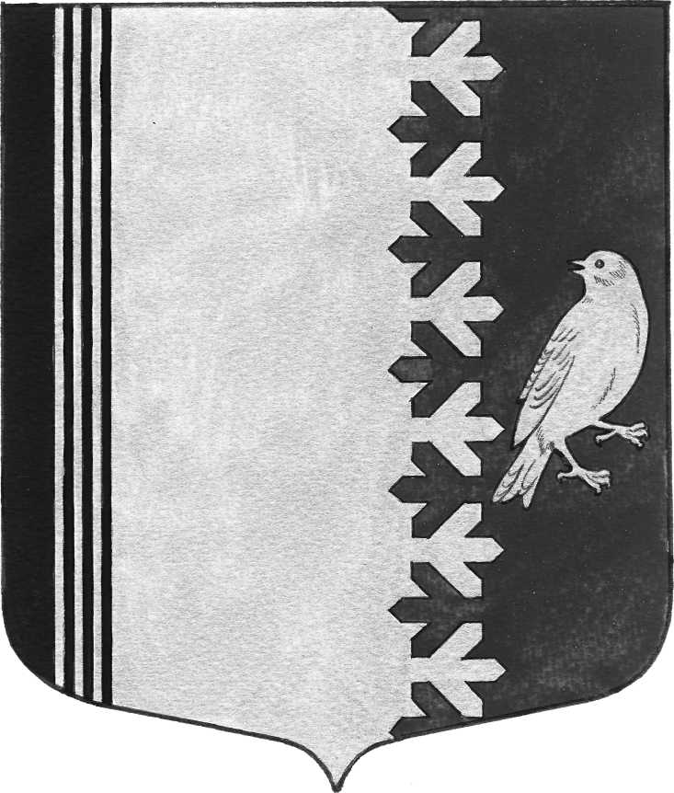

СОВЕТ ДЕПУТАТОВ МУНИЦИПАЛЬНОГО ОБРАЗОВАНИЯ
ШУМСКОЕ СЕЛЬСКОЕ ПОСЕЛЕНИЕ
КИРОВСКОГО МУНИЦИПАЛЬНОГО РАЙОНА
ЛЕНИНГРАДСКОЙ ОБЛАСТИ

РЕШЕНИЕ

от 27 января 2015 года № 5

О ежегодном отчете главы муниципального образования

В соответствии с п.5.1. ст.36 закона РФ от 06.10.2003 № 131-ФЗ «Об общих принципах организации местного самоуправления в Российской Федерации», заслушав ежегодный отчет главы муниципального образования Шумское сельское поселение Кировского муниципального района Ленинградской области, исполняющего полномочия главы администрации муниципального образования Шумское сельское поселение Кировского муниципального района Ленинградской области о результатах его деятельности и деятельности совета депутатов в 2014 году, р е ш и л и :
- Признать деятельность главы муниципального образования Шумское сельское поселение Кировского муниципального района Ленинградской области, исполняющего полномочия главы администрации муниципального образования Шумское сельское поселение Кировского муниципального района Ленинградской области в 2014 году удовлетворительной.
- Опубликовать данное решение вместе с отчетом главы муниципального образования Шумское сельское поселение Кировского муниципального района Ленинградской области, исполняющего полномочия главы администрации муниципального образования Шумское сельское поселение Кировского муниципального района Ленинградской области в газете «Вестник МО Шумское сельское поселение» и на официальном сайте администрации муниципального образования Шумское сельское поселении.

Глава муниципального образования Ю.С.Ибрагимов

Разослано: дело, прокуратура г. Кировска, Вестник МО Шумское сельское поселение

